EL CONGRESO DE LA ACDP LOGRA AGLUTINAR A TODAS LAS SENSIBILIDADES DE LA IGLESIA ESPAÑOLA

Los principales líderes de la acción social de la Iglesia, protagonistas del XIX 'Católicos y Vida Pública'
"Hay muchísima gente buena, que se deja la vida por los demás", asegura Carlos Romero
Jesús Bastante, 14 de noviembre de 2017 a las 17:43

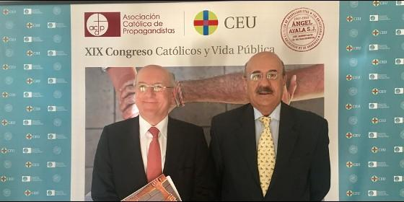
Los responsables de la ACdPRD
RELIGIÓN | SOLIDARIDAD
La XIX edición del congreso contará con la presencia de los presidentes de Mensajeros de la Paz, Ayuda a la Iglesia Necesitada, Justicia y Paz, la HOAC, Cáritas o el Foro de Laicos, así como al secretario general de Manos Unidas o Sant Egidio
(Jesús Bastante).- Diecinueve años después, el Congreso Católicos y Vida Pública ha logrado algo a lo que siempre aspiró, pero siempre tuvo dificultades para cumplir: convertirse en centro aglutinador de 'toda' la Iglesia católica en España, con sus distintos acentos y sensibilidades.
En esta edición, dedicada a "La acción social de la Iglesia", la ACdP ha logrado incluir, en un mismo foro, a los principales líderes del 'brazo social' de la institución, ése que da credibilidad al mensaje evangélico en una sociedad que, cada vez más (encuestas mandan), coloca a la jerarquía fuera de las instituciones más valoradas.
Así, la XIX edición del congreso contará con la presencia, entre otros, de los presidentes de Mensajeros de la Paz, Ayuda a la Iglesia Necesitada, la Comisión de Justicia y Paz, la HOAC, Cáritas o el Foro de Laicos, así como al secretario general de Manos Unidas o la comunidad de Sant Egidio. Abrirá el foro Víctor Ochen, uno de los diez líderes más influentes de África; y lo cerrará el obispo de la sillas de ruedas de Camboya, Kike Figaredo.
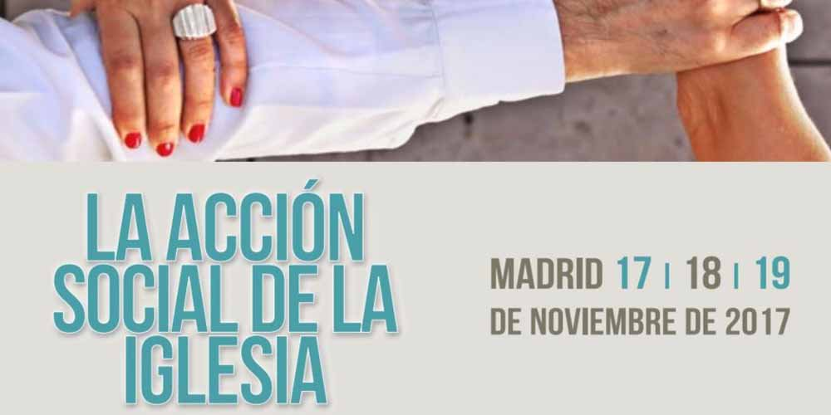
La XIX edición del congreso coincide en el tiempo con la celebración de la I Jornada Mundial de los Pobres, instituida por el Papa Francisco, "un Papa increíble, con una influencia clave", según señaló el presidente de la AcdP, Carlos Romero Caramelo, durante la presentación del mismo. Un congreso con muy poca presencia política, y donde la jerarquía eclesiástica apoya, avala, pero no protagoniza. Y es que "hay muchísima gente buena, que se deja la vida por los demás", destacó el presidente de los propagandistas católicos.
"Hay muchas realidades que, desde el Evangelio, trabajan por un mundo más justo y que, por pudor, no sabemos dar a conocer", admitió Romero Caramelo, quien subrayó cómo, uno de los objetivos, es dar visibilidad al impagable trabajo de decenas de miles de personas, de católicos, en todo el mundo.
De hecho, una de las 'ofertas estrella' de este Católicos y Vida Pública, tal y como anunció su coordinador, Rafael Ortega, es que cada ONG o institución social tendrá un stand en el congreso para dar a conocer su trabajo. También el CEU, cuya Escuela de Arquitectura es la artífice de las cabañas que se ven en todos los campos de refugiados del mundo.
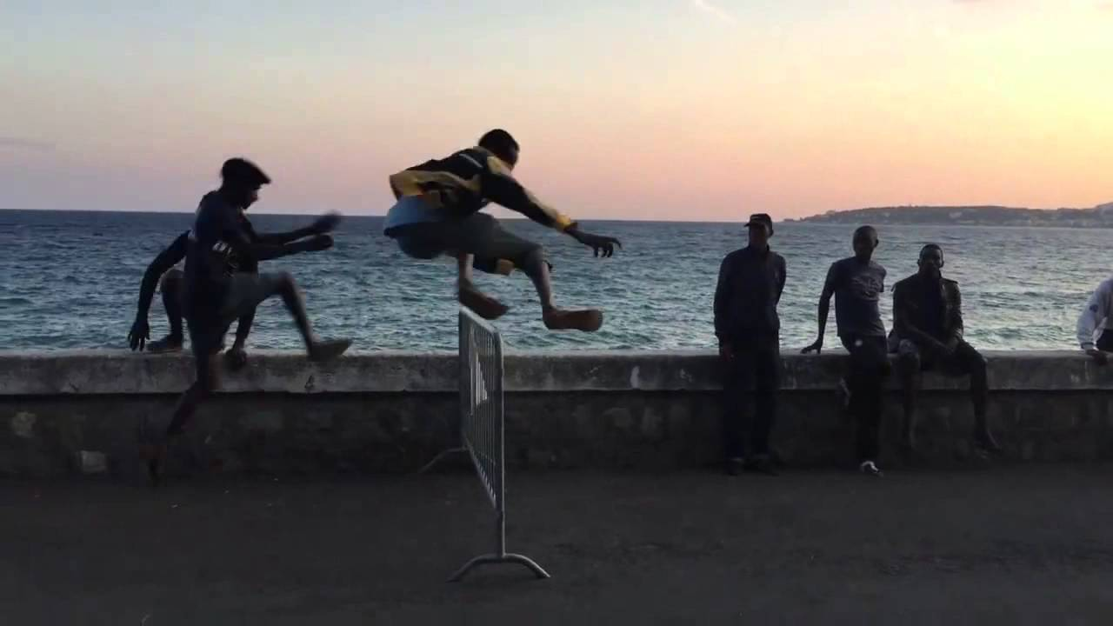
Un tema, el de los refugiados, que estará presente en todo el congreso. Así, una de las conferencias girará en torno al caso de Ventimiglia, un municipio italiano próximo a la frontera francesa, donde se hacinan decenas de miles de personas sin que las autoridades de ambos países quieran hacerse cargo.
La responsable del voluntariado del campo, Alexandra Zunino, compartirá su experiencia en uno de los puntos de acogida más numerosos de Europa, en el que acuden como voluntarios profesores y alumnos del CEU. Además se estrenará el documental de CEUMEDIA ‘Una mochila para la vida', con imágenes y testimonios de refugiados y de algunos de los voluntarios del CEU que colaboran en el citado campo de refugiados.
El trabajo en las otras "periferias existenciales" también se harán un hueco en el simposio, con experiencias de capellanes de prisiones, hospitales, voluntariado en la Cañada Real o con enfermos mentales. Tampoco faltará la denuncia de las dificultades laborales o las diferencias sociales.
La inauguración contará con la presencia del Nuncio, Renzo Fratini, quien leerá una bendición apostólica del Papa Francisco, y uno de los consiliarios de la AcdP, Fidel Hérraez. La misa conclusiva será oficiada por el cardenal arzobispo de Madrid, Carlos Osoro.

http://www.periodistadigital.com/religion/solidaridad/2017/11/14/los-principales-lideres-de-la-accion-social-de-la-iglesia-protagonistas-del-xix-catolicos-y-vida-publica-religion-iglesia-acdp-ceu.shtml

